Nama : Prames Ray Lapian

NPM : 140810210059

Kelas : A

Peraturan :

1. Quiz dikerjakan pada saat jadwal praktikum SDB II Kelas masing - masing
2. Waktu Pengerjaan adalah 2 Jam (10.45 - 12.45)
3. Pengumpulan lewat Google Classroom
4. Deadline pengumpulan jam 12.45
5. Kerjakan masing - masing secara jujur
6. Jawaban berupa query dan screenshot hasil
7. Dikerjakan menggunakan HR Datasets di Oracle Apex
8. Format nama file : NPM_Kuis1.pdf

SOAL :

1. Jelaskan apa yang kamu ketahui tentang SELECT, JOIN, dan GROUP BY.

Jawaban:

* **SELECT**: Query untuk memilih data (record) dari suatu tabel dalam database yang ingin ditampilkan.
* **JOIN**: Query untuk menggabungkan data (record) dari 1 atau lebih tabel dalam database.
* **GROUP BY**: Query untuk mengelompokkan data (record) yang memiliki nilai yang sama.

1. Jelaskan perbedaan dari NATURAL JOIN, CROSS JOIN, dan FULL OUTER JOIN.

Jawaban:

* **NATURAL JOIN**: Query JOIN yang tidak akan memunculkan 2 kolom tabel yang sama.
* **CROSS JOIN**: Query JOIN yang bisa menggabungkan 1 atau lebih tabel baik dengan syarat maupun tidak.
* **FULL OUTER JOIN**: Query JOIN yang memilih semua data yang ada dalam kedua tabel yang memenuhi syarat.

1. Buatlah query untuk menampilkan kode pos pelanggan dan ada berapa pelanggan yang mempunyai kode pos yang sama.

Query:

SELECT POSTAL_CODE, COUNT(*)

FROM OEHR_CUSTOMERS

GROUP BY POSTAL_CODE;

Screenshot:

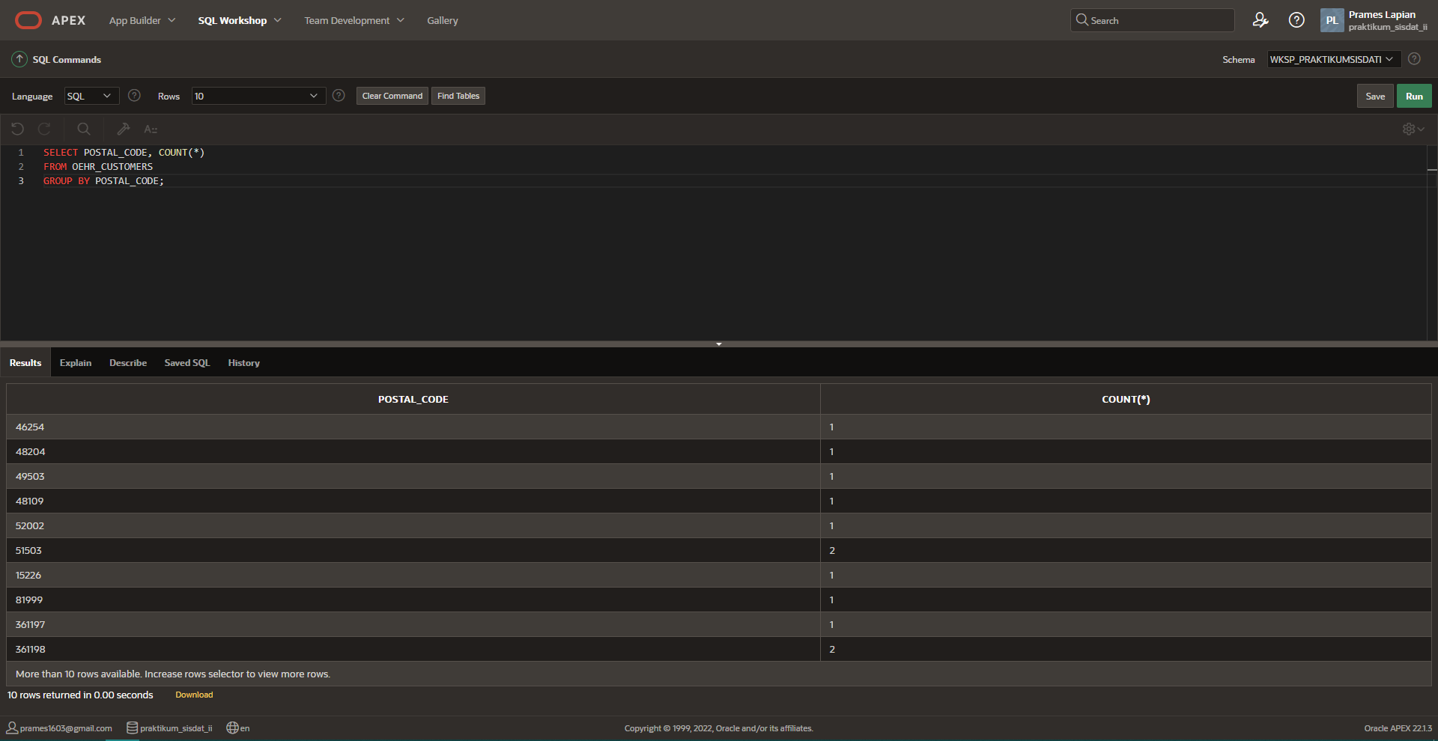

1. Buatlah query untuk menampilkan 3 digit pertama nomor telepon karyawan dan rata-rata gaji dikelompokan dari nomor telepon tersebut.

Query:

SELECT FIRST_THREE, AVG(SALARY) AS "RATA_RATA"

FROM (SELECT SUBSTR(PHONE_NUMBER, 1, 3) AS "FIRST_THREE", SALARY FROM OEHR_EMPLOYEES)

GROUP BY FIRST_THREE;

Screenshot:

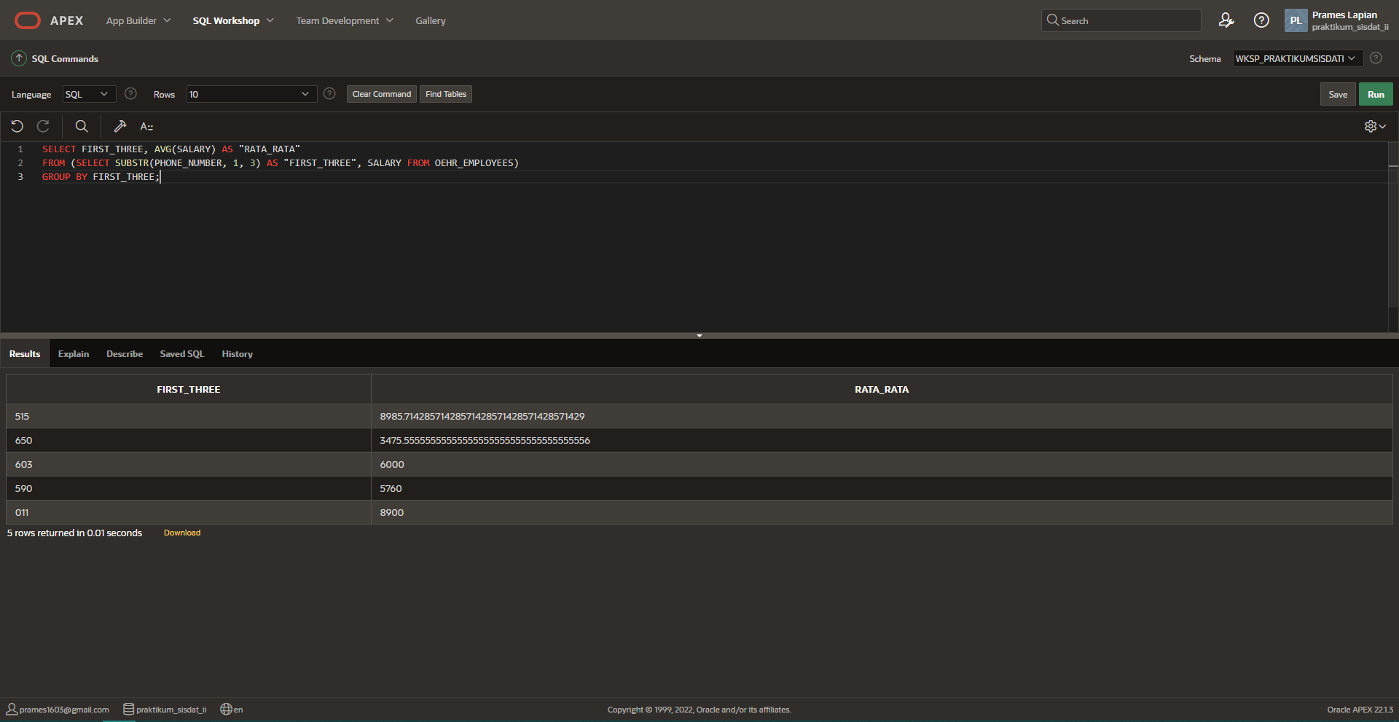

1. Buatlah query untuk menampilkan nama lengkap karyawan yang memiliki huruf depan J dan bekerja sebagai ST_CLERK.

Query:

SELECT CONCAT(FIRST_NAME, LAST_NAME) AS "FULL NAME", JOB_ID

FROM OEHR_EMPLOYEES e

WHERE FIRST_NAME LIKE 'J%' AND JOB_ID = 'ST_CLERK';

Screenshot:

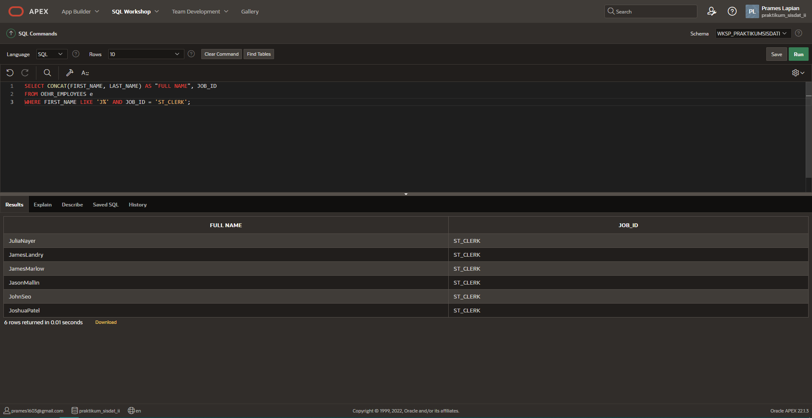

1. Buatlah query untuk menampilkan Nama Lengkap karyawan yang departemennya berlokasi di kota berawalan huruf “S”

Query:

SELECT CONCAT(CONCAT(e.FIRST_NAME, ' '), e.LAST_NAME) AS "FULL_NAME", l.CITY

FROM OEHR_EMPLOYEES e

LEFT JOIN OEHR_DEPARTMENTS d

ON e.DEPARTMENT_ID = d.DEPARTMENT_ID

LEFT JOIN OEHR_LOCATIONS l

ON d.LOCATION_ID = l.LOCATION_ID

WHERE l.CITY LIKE 'S%';

Screenshot:

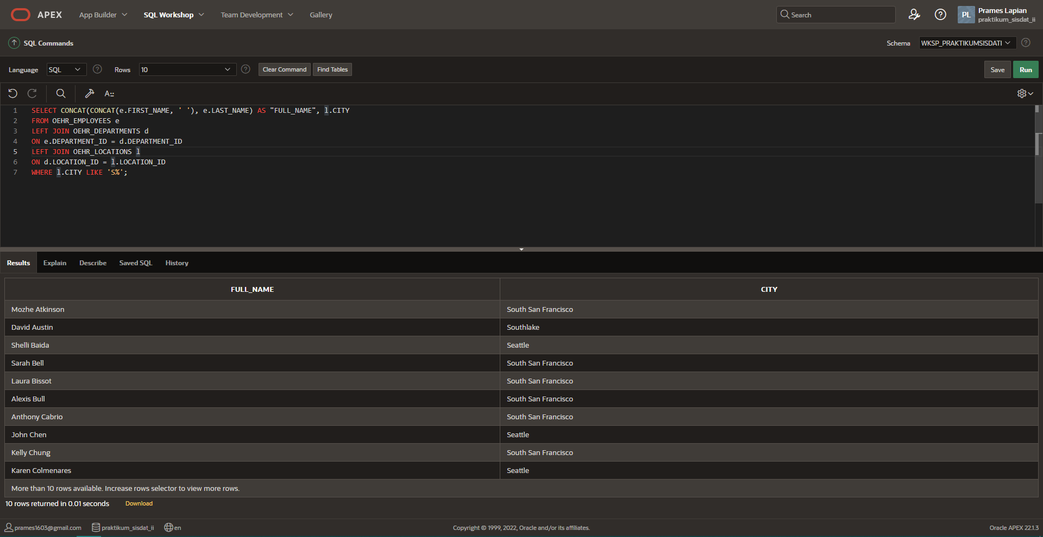

1. Tampilkan id karyawan,nama lengkap karyawan, manajer id sebanyak 3 data dan manajer id = 108.

Query:

SELECT EMPLOYEE_ID, CONCAT(CONCAT(FIRST_NAME, ' '), LAST_NAME) AS "FULL_NAME", MANAGER_ID

FROM OEHR_EMPLOYEES

WHERE ROWNUM <= 3 AND MANAGER_ID = '108';

Screenshot:

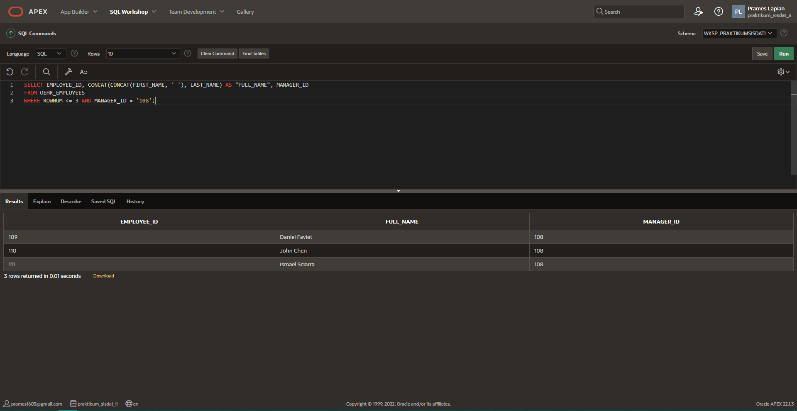

1. Buatlah query untuk menampilkan id negara, nama negara dan id region diurutkan berdasarkan nama negara.

Query:

SELECT COUNTRY_ID, COUNTRY_NAME, REGION_ID

FROM OEHR_COUNTRIES

ORDER BY COUNTRY_NAME;

Screenshot:

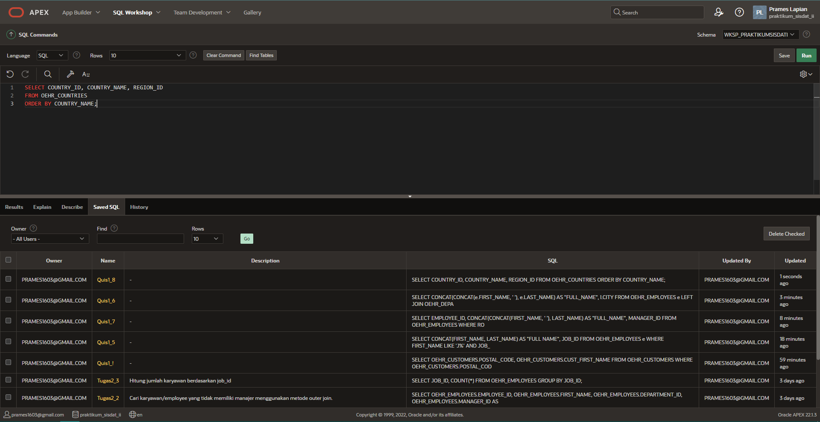

1. Buatlah Query untuk menampilkan manager dari masing - masing karyawan beserta ID manager.

Query:

SELECT CONCAT(CONCAT(e1.FIRST_NAME, ' '), e1.LAST_NAME) AS "MANAGER", CONCAT(CONCAT(e2.FIRST_NAME, ' '), e2.LAST_NAME) AS "WORKER"

FROM OEHR_EMPLOYEES e1, OEHR_EMPLOYEES e2

WHERE e1.EMPLOYEE_ID = e2.MANAGER_ID;

Screenshot:

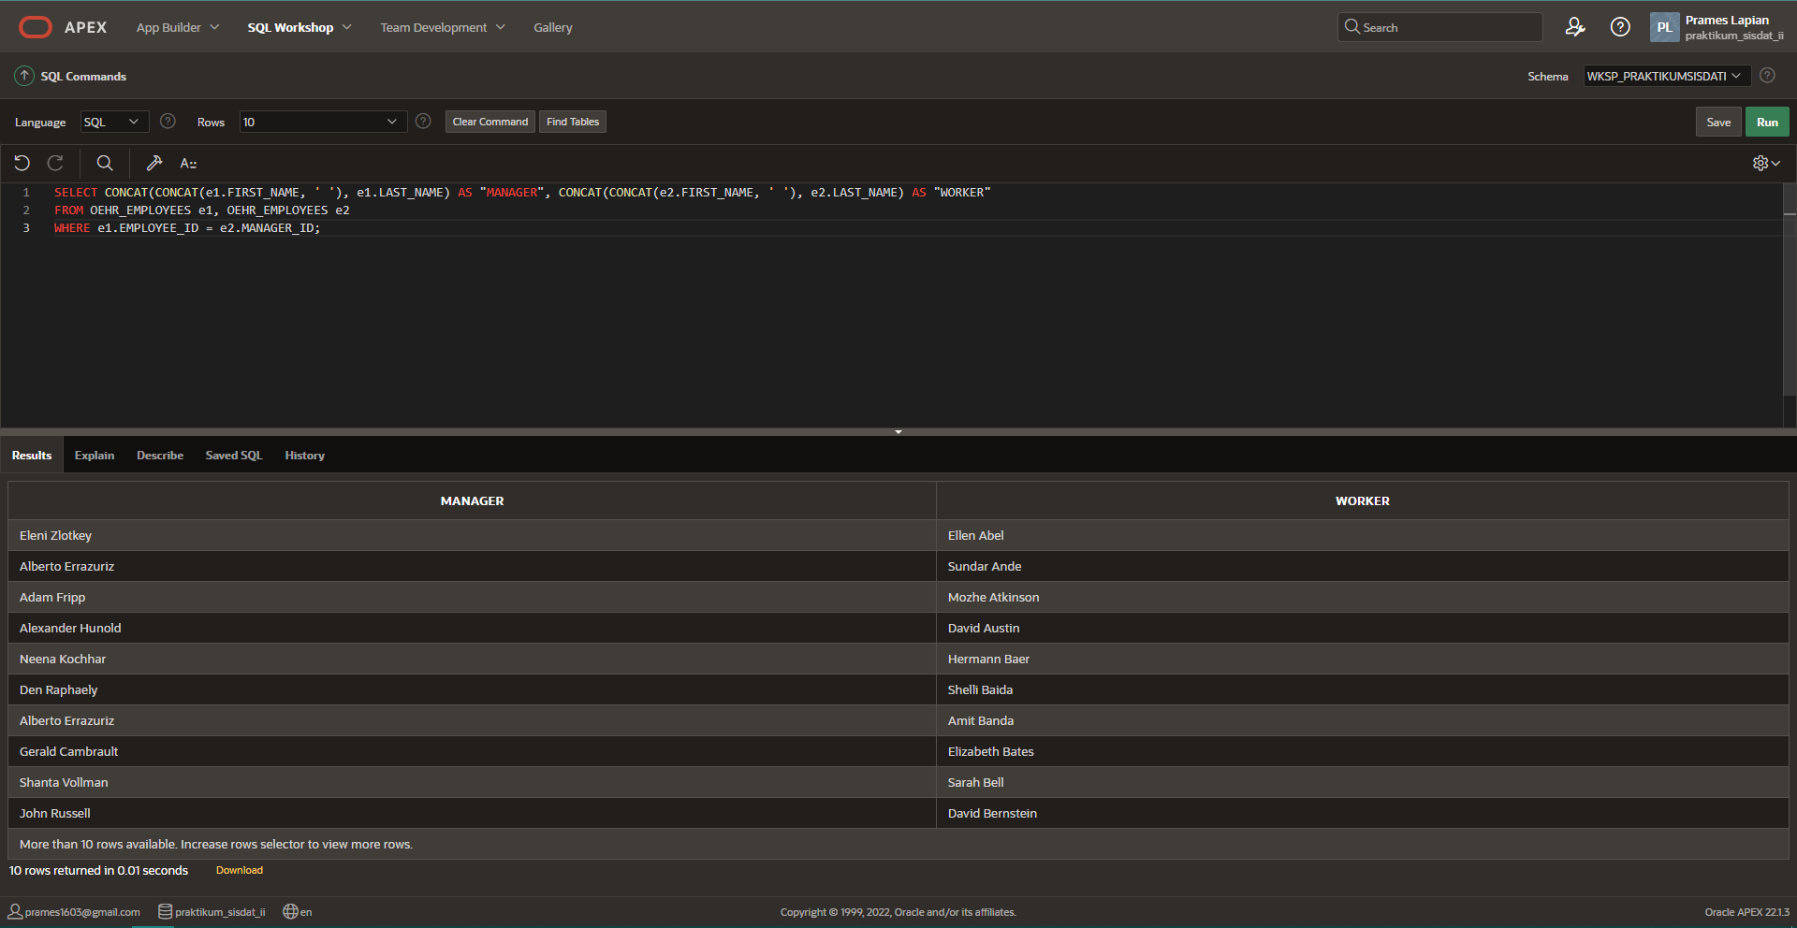

1. Buatlah Query untuk menampilkan jumlah order masing masing pelanggan.

Query:

SELECT CUSTOMER_ID, COUNT(*) AS "TOTAL_ORDER"

FROM OEHR_ORDERS

GROUP BY CUSTOMER_ID;

Screenshot:

